Министерство образования Республики Беларусь

БЕЛОРУССКИЙ ГОСУДАРСТВЕННЫЙ УНИВЕРСИТЕТ

ИНФОРМАТИКИ И РАДИОЭЛЕКТРОНИКИ

Кафедра экономической информатики

**Лабораторная работа №1**

**«Структура программы на Си. Функции ввода-вывода.»**

**Вариант 1**

|  |  |
| --- | --- |
| Выполнил: | студент группы 478101  Галькин Константин Андреевич |
| Проверил: | ассистент  кафедры ЭИ  [Федюкович Татьяна Васильевна](https://iis.bsuir.by/employees/t-fediukovich) |

Минск 2024

**Цель:** изучить структуру программ на Cи, основные принципы работы с функциями ввода-вывода и научиться писать программы с их использованием.

**Задачи:** написать код программ с использованием функций ввода-вывода.

**Краткие теоретические сведения**

**Структура программ на языке программирования C**

Программа на языке программирования C обычно имеет следующую базовую структуру:

1. **Директивы препроцессора**: Это строки, которые начинаются с символа #. Они обрабатываются препроцессором перед компиляцией программы. Наиболее распространенная директива — #include, которая используется для включения заголовочных файлов. Например:

#include <stdio.h>

1. **Определения глобальных переменных**: Глобальные переменные объявляются вне всех функций и доступны всем функциям программы.
2. **Прототипы функций**: Это объявления функций, которые информируют компилятор о типе возвращаемого значения и параметрах функций перед их фактическим определением.
3. **Функция main**: Каждая программа на C должна содержать функцию main, которая является точкой входа. Она может иметь следующие формы:

int main(void) {

// тело программыreturn 0;

}

Функция main может возвращать целое число, которое указывает операционной системе, как завершилась программа (0 — успешное завершение, любое другое значение — ошибка).

1. **Тело программы**: Это набор инструкций, включающий вызовы функций, переменные и операторы. Основная логика программы реализуется в теле функции main и других пользовательских функциях.
2. **Функции**: Программы на языке C могут содержать несколько функций, каждая из которых решает свою задачу. Функции делят программу на отдельные блоки кода, которые можно вызывать повторно.

**Основные принципы работы с функциями ввода-вывода**

В языке C для работы с вводом и выводом используются стандартные функции, определенные в библиотеке stdio.h. Основные функции для ввода-вывода:

1. **Вывод на экран**:

**printf** — основная функция для вывода данных на экран. Она поддерживает форматированные строки, что позволяет выводить данные разных типов. Пример:

printf("Привет“);

В этом примере \n — для переноса строки.

1. **Чтение с клавиатуры**:

**scanf** — функция для ввода данных с клавиатуры. Она также поддерживает форматированные строки для ввода различных типов данных. В функциях **printf** и **scanf** необходимо использовать следующие спецификации преобразования для соответствующих типов: **%i** — для ввода/вывода целых со знаком, **%d** — для ввода/вывода беззнаковых целых, **%f** — для ввода/вывода дробных, в виде числа с плавающей точкой, **%n.mf** — для вывода дробных в формате с фиксированной точкой, где n — размер поля числа, m — точность числа, т. е. количество цифр в его дробной части; **%c** — для ввода/вывода символьных. Пример:

int num;

scanf("%d", &num);

В этом примере символ & перед именем переменной необходим для передачи адреса переменной, куда будет записан введенный результат.

**Индивидуальное задание**

***Задание 1 (1 вариант)***

Ввести высоту и радиус цилиндра. Найти площадь боковой поверхности, площадь полной поверхности и объем цилиндра. Результат вывести с точностью до двух знаков после запятой.

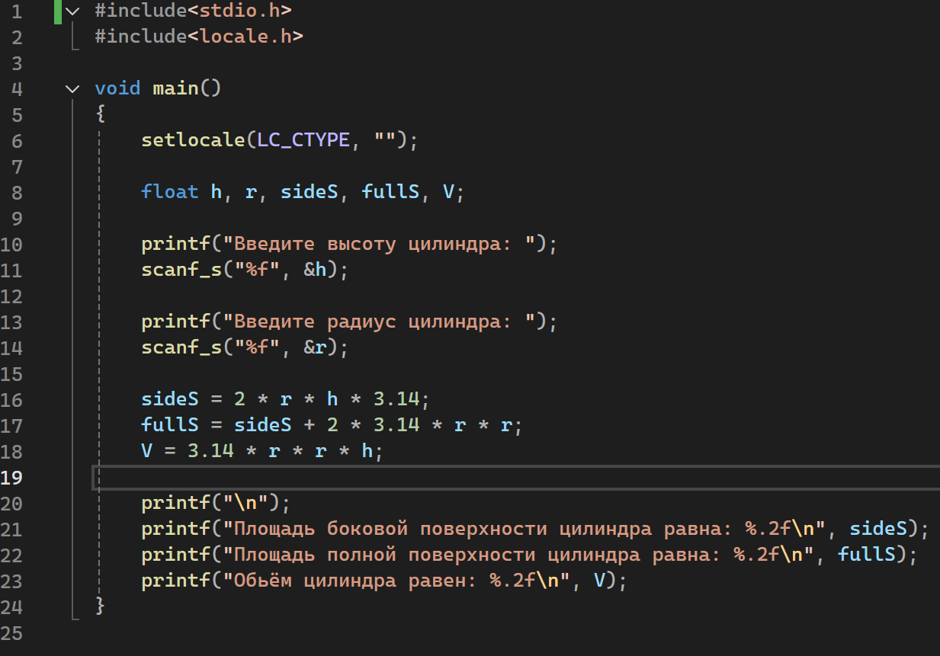

**Контрольные вопросы**

1. Функция main
2. Начинается с “{“, заканчивается “}”
3. “;”
4. printf
5. scanf
6. %d
7. a)не верно

b)не верно

c)верно

d)верно

e)верно

f)не верно

g)не верно

h)не верно

i)верно

j)не верно

k)не верно

1. a)int c, thisVariable, q766354, number;

b)printf(“Введите целое число: /n”);

c)scanf(“%d”, &a);

d)printf(“This is а С program.”);

e)printf(“This is а С /n program.”);

f)printf(“This /n is /n а /n С /n program.”);

g)printf(“Enter two numbers”);

h)a = b * c;

i)/*Программа для вычисления заработной платы*/

j)scanf(“%d%d%d”, a, b, c);

1. a) printf("The value is %d\n", snumber);

b) printf("The value is %d\n", snumber);

c) printf("The value is %d\n", snumber");

d) printf("The value is %d\n", snumber);

e) scanf("%d%d", &number1, &number2);

f) scanf("%d%d", &a1, &a2);

g) scanf("%d%d", &a1, &a2);

h) scanf("%d", &value);

i) printf("The product of %d and %d is %d\n", x, y, x+y);

j) sumOfNumbers = firstNumber + secondNumber;

k) /* Program to determine the largest of three integers*/

l)scanf("%d", &anlnteger);

m)printf("Remainder of %d divided by %d is\n", x, y, x / y);

**Вывод:** изучил структуру программ на Cи, основные принципы работы с функциями ввода-вывода.